5 класс

Урок 7

Электронная почта, §6(2).
Практическая работа 4. «Работаем с электронной почтой».

Планируемые образовательные результаты:
- предметные — общие представления об электронной почте, об электронном адресе и электронном письме;
- метапредметные — основы HKT-компетентности; умение отправлять и получать электронные письма;
- личностные — понимание значения коммуникации для жизни человека и человечества; интерес к изучению информатики.

Учебные задачи урока:
- закрепить общие представления о процессе передачи информации;
- познакомить учащихся с электронной почтой как средством коммуникации;
- зарегистрировать почтовые ящики для каждого ученика;
- отработать на практике умения написания, отправки и получения электронных писем.

Основные понятия:
- передача информации;
- электронная почта;
- электронное письмо.

Средства ИКТ:
- персональный компьютер (ПК) учителя, мультимедийный проектор, экран;
- ПК учащихся.

Электронное приложение к учебнику:
- презентация «Передача информации».

Ход урока:

1) Актуализация и проверка усвоения изученного материала:

- Экспресс-опрос по вопросам 1 ‒ 3 к §6 учебника с одновременной визуальной проверкой выполнения заданий в РТ: №70, 72, 74.
- Коллективное обсуждение примеров в РТ: №74;
- Коллективное выполнение (из домашнего задания) PT: №75.

Вопросы 1 ‒ 3 к §6 учебника

- Приведите пример обмена информацией между людьми. Кто в вашем примере является источником информации, а кто приёмником?
- Приведите пример источника информации и расскажите о нем.
- Чем отличается источник информации от приемника?

Задание РТ: №70

Впишите в клеточки слова-ответы.

а) Сторона, передающая информацию.

и | с | т | о | ч | н | и | к

и | н | ф | о | р | м | а | ц | и | и

б) Сторона, принимающая информацию.

п | р | и | ё | м | н | и | к

и | н | ф | о | р | м | а | ц | и | и

в) Система обмена сообщениями (письмами) с помощью компьютерных сетей.

э | л | е | к | т | р | о | н | н | а | я

п | о | ч | т | а

Слова-ответы: а) источник информации; б) приёмник информации; в) электронная почта.

Задание РТ: №72

Заполните схему «Передача информации». (Рекомендуемый вариант заполнения схемы).

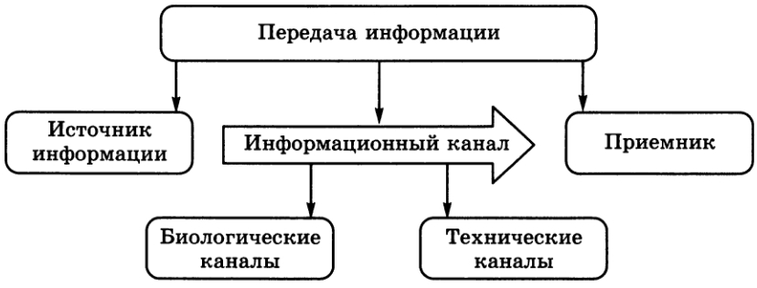

Задание РТ: №74

Придумайте примеры передачи информации, соответствующие следующим схемам. (Ситуации описываются по аналогии с №73 из РТ).

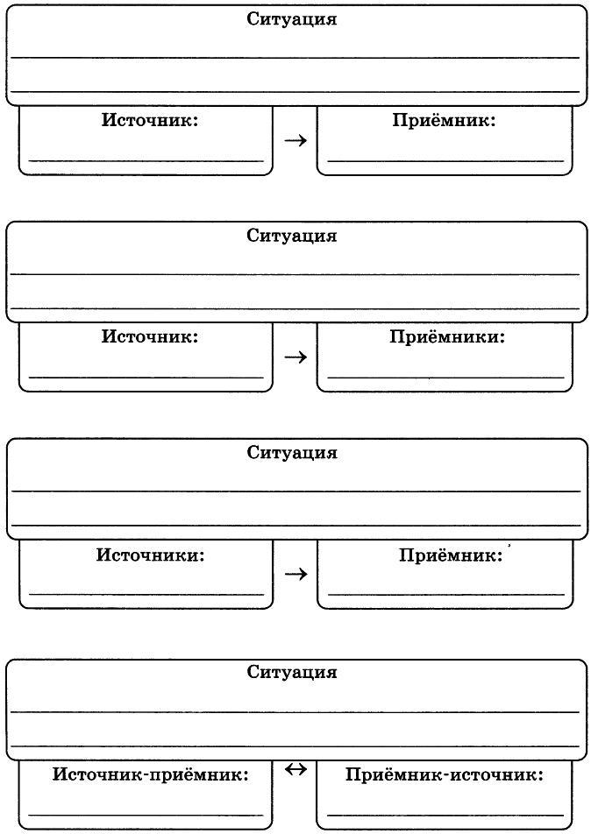
Энциклопедии, мемуары, карты, фотографии, телепередачи и др.
Девочка
Девочка готовит сообщение по истории.
Зелёный сигнал светофора
Мальчик
Мальчик переходит дорогу на регулируемом перекрёстке.
Компьютер
Человек
Человек играет в компьютер.
Просмотр телепередачи всей семьёй.
Члены семьи
Телепередача
Задание РТ: №75

Для передачи информации люди использовали разнообразные идеи. Некоторые из них связаны с приведёнными ниже изображениями. Кратко опишите эти идеи.

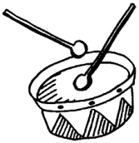 | Звук барабана способен донести сигнал тревоги или иной сигнал на несколько километров.
 | Для передачи сигналов тревоги различные народы использовали дым костра.
 | Для передачи посланий на дальние расстояния использовали гонцов.
 | Голубиная почта ‒ древнейший способ доставки сообщений по воздуху.
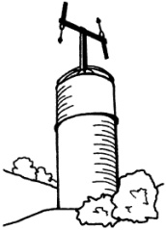 | В 40-е годы XIX века стал использоваться телеграф (на рисунке изображена ретрансляционная станция с вышкой и антеннами).
 | На смену гонцам пришла почтовая служба.
 | В 1895 году русский изобретатель А.С. Попов открыл радиосвязь, сделавшую возможной передачу радиосигналов на расстояние без проводов (на рисунке изображен радиоприемник).
 | В 1876 году в Америке был изобретен телефон, позволивший для общения использовать человеческую речь.
 | В конце 30-х годов ХХ века был изобретен способ передачи с помощью волн кодированного изображения; появилось телевидение.
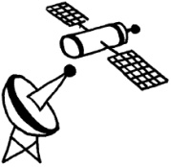 | Спутниковая связь охватывает сегодня всю планету.
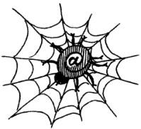 | В 1969 году в США начала функционировать первая компьютерная сеть, положившая начало формированию компьютерной сети Интернет.

2) Объяснение нового материала: Электронная почта, §6(2).
- Изложение основного материала урока проводится с опорой на вторую часть презентации «Передача информации».

3) Практическая работа 4. «Работаем с электронной почтой».
- Важнейшая часть урока ‒ выполнение практической работы 4 компьютерного практикума.

4) Домашнее задание:
- §6(2).
- РТ: №76, 77.
- Дополнительное задание: PT: №78.

Домашняя работа

Задание РТ: №76

Воспользуйтесь электронным приложением к учебнику, а также справочниками и энциклопедиями и подберите к каждой дате, указанной в левой колонке, соответствующее событие в правой колонке.

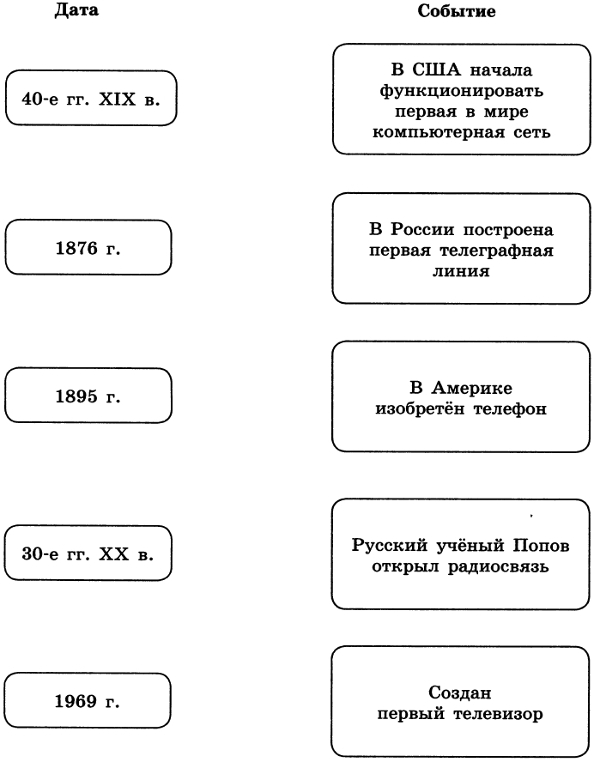

Ответ

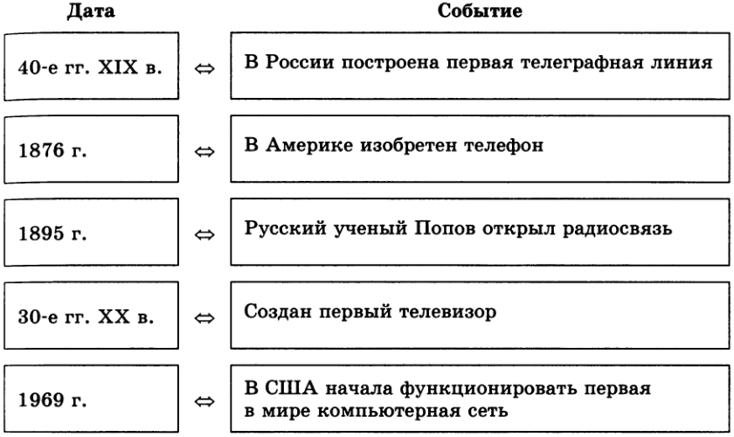

Задание РТ: №77

Разгадайте кроссворд «Передача информации».

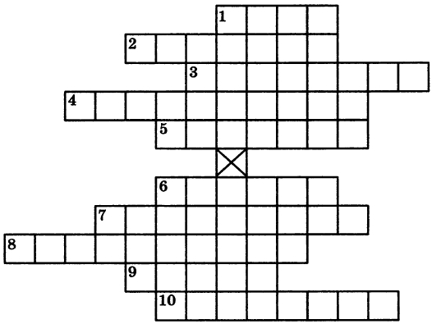

По горизонтали. 1. С его помощью можно предупредить об опасности. 2. Звуки этого инструмента способны донести сигнал на несколько километров. 3. Самое современное средство получения информации. 4. Название стороны, передающей информацию. 5. Распространённое в быту средство связи. 6. В давние времена его дым использовался для передачи важной информации. 7. Приемник информации, имеющийся практически в каждом доме. 8. Связь, открытая нашим соотечественником в 1895 г. 9. Название помехоустойчивого кода. 10. Название стороны, принимающей информацию.
По вертикали. 1. Средства и среда распространения сигналов для передачи данных от источника к приёмнику.

Ответ

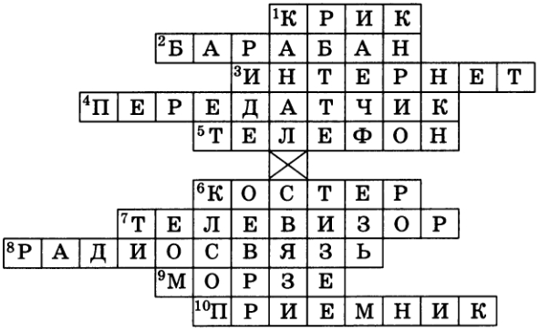

Задание РТ: №78

Ваш приятель Дима живёт в доме, в котором 8 квартир. Вы не знаете, в какой именно квартире он живёт. Подойдя к дому, вы встретили девочку, которая знает номер квартиры Димы, но после каждого вопроса лишь кивает головой («да») или мотает («нет»). Какое наименьшее количество вопросов необходимо задать девочке, чтобы узнать номер квартиры Димы?

Решение: Достаточно задать 3 вопроса. Например, так:
1) Дима живет не выше 4-го этажа? (Считаем, что получен ответ «Да».)
2) Дима живет не выше 2-го этажа? (Считаем, что получен ответ «Нет».)
3) Дима живет на 3-м этаже? (Считаем, что получен ответ «Нет».)
Делаем вывод, что Дима живет на 4-м этаже.
Другие ситуации рекомендуем проанализировать самостоятельно.

Замечание

- Разработка урока носит рекомендательный характер и рассчитана на творческое её использование с учетом конкретных условий работы, уровня подготовки класса, индивидуальных особенностей учителя.

Литература

- Информатика. Программа для основной школы: 5-6 классы. 7-9 классы / Л.Л. Босова, А.Ю. Босова. — 3-е изд. — М.: БИНОМ. Лаборатория званий, 2015. — 88 с.: ил. — (Программы и планирование).
- Информатика: методическое пособие для 5-б классов / Л.Л. Босова, А.Ю. Босова. — М.: БИНОМ. Лаборатория знаний, 2014. — 384 c.: ил.
- Информатика: учебник для 5 класса / Л.Л. Босова, А Ю. Босова. — М.; БИНОМ. Лаборатория знаний, 2013. — 184 с.: ил.
- Информатика: рабочая тетрадь для 5 класса: в 2 ч. Ч.1 / Л.Л. Босова, А.Ю. Босова. — 5-е изд., стереотип. — М.: БИНОМ. Лаборатория званий, 2020. — 88 с.: ил.
- Информатика: рабочая тетрадь для 5 класса: в 2 ч. Ч.2 / Л.Л. Босова, А.Ю. Босова. — 5-е изд., стереотип. — М.: БИНОМ. Лаборатория званий, 2020. — 88 с.: ил.

